TRƯỜNG ĐẠI HỌC CÔNG NGHIỆP HÀ NỘI

KHOA CÔNG NGHỆ THÔNG TIN

------🙙🕮🙛-------



**BÁO CÁO THỰC NGHIỆM**

Học phần: Công nghệ đa phương tiện

**Đề tài: XÂY DỰNG VIDEO GIỚI THIỆU TUYẾN ĐƯỜNG SẮT GA NHỔN**

Giáo viên hướng dẫn : **ThS. Vũ Đức Huy**

Nhóm: 17

Sinh viên thực hiện :

Nguyễn Xuân Dũng - 2022606041

Nguyễn Ngọc Hải - 2022605947

Nguyễn Việt Anh - 2021607840

Nguyễn Tiến Đạt - 2021608560

Lớp: **20241IT6004002**

*Hà Nội - Năm 2024*

**MỤC LỤC**

DANH MỤC HÌNH ẢNH 3

DANH MỤC BẢNG BIỂU 4

LỜI NÓI MỞ ĐẦU 5

PHẦN 1: TỔNG QUAN ĐỀ TÀI 6

1.1. Tên đề tài: Xây dựng video giới thiệu tuyến đường sắt ga Nhổn 6

1.2. Nội dung nghiên cứu 6

1.2.1. Kiến thức 6

1.2.2. Kỹ năng 6

PHẦN 2: KẾT QUẢ NGHIÊN CỨU 8

2.1. Giới thiệu về Adobe Premiere 8

2.1.1. Giới thiệu và cài đặt phần mềm Adobe Premiere 8

2.1.2. Giao diện làm việc 12

2.1.3. Các chức năng chính 12

2.2. Xây dựng video giới thiệu tuyến đường sắt Ga Nhổn 13

2.2.1 Giới thiệu ga Nhổn 13

2.2.2 Kịch bản của video Giới thiệu tuyến đường sắt Ga Nhổn 16

2.2.3 Tài Nguyên 21

2.2.4. Sản phẩm 25

PHẦN 3: KẾT LUẬN VÀ BÀI HỌC KINH NGHIỆM 30

3.1. Kết quả đạt được 30

3.1.1 Kiến thức và kỹ năng học được 30

3.1.2 Chuẩn đầu ra đạt được 30

3.1.3 Bài học kinh nghiệm 31

3.2. Hướng phát triển 31

3.2.1. Nâng cấp sản phẩm hiện tại 31

3.2.2. Phát triển các kênh truyền thông liên quan 31

3.2.3. Nghiên cứu mở rộng 32

3.2.4. Tăng cường ứng dụng công nghệ 32

TÀI LIỆU THAM KHẢO 33

# **DANH MỤC HÌNH ẢNH**

Hình 1 : Đăng nhập tài khoản để tải phần mềm 10

Hình 2: Chọn phiên bản phần mềm 11

Hình 3: ảnh minh họa ga Nhổn trên cao 14

Hình 4 : Các thành viên trong nhóm trước ga Nhổn 27

Hình 5 : Giới thiệu về tuyến đường sắt 28

Hình 6 : Tàu cập bến 28

Hình 7 : Quá trình mua vé 29

Hình 8 : Vé tàu theo chuyến 29

# **DANH MỤC BẢNG BIỂU**

Bảng 1 : Kịch bản video…………………………………………………20

Bảng 2 : Tài nguyên video……………………………………………… 24

# **LỜI NÓI MỞ ĐẦU**

Với xu hướng bùng nổ của kỹ thuật số, công nghệ đa phương tiện là gì cũng sẽ có nhiều cơ hội để phát triển. Công nghệ đa phương tiện (Multimedia Technology) là ngành ứng dụng những công nghệ thông tin để thiết kế và sáng tạo các ứng dụng đa phương tiện trong nhiều lĩnh vực.

Bằng các kỹ thuật thiết kế và lập trình đồ họa, ngành thiết kế đa phương tiện có thể tạo ra nhiều ấn phẩm đồ họa, phim hoạt hình, các trò chơi điện tử đến cả việc mô phỏng thực tế ảo hay dựng các kỹ xảo truyền hình… Như vậy, các lĩnh vực mà ứng dụng đa phương tiện rất đa dạng. Nó có thể là truyền thông, giải trí, giáo dục, thậm chí y học và nhiều lĩnh vực khác. Do ngành học liên quan nhiều đến các yếu tố mỹ thuật nên những bạn trẻ muốn theo đuổi ngành công nghệ đa phương tiện đòi hỏi phải có niềm đam mê và đầu óc sáng tạo không ngừng. Vì vậy để bổ sung kiến thức cũng như thực hành thực tiễn chúng em chọn đề tài Xây dựng video “Giới thiệu tuyến đường sắt Ga Nhổn” đề làm đề tài cho thực nghiệm môn học Công nghệ đa phương tiện. Từ đây thông qua những kĩ thuật đa phương tiện sẽ truyền tải đến mọi người thông tin về tuyến đường sắt Ga Nhổn.

Chúng em xin chân thành cảm ơn Ths. Vũ Đức Huy trong thời gian học tập đã hướng dẫn tận tình chúng em hoàn thành môn học và hoàn thiện bài tập lớn!

**Nhóm thực hiện đề tài**

**Nhóm 17**

# **PHẦN 1: TỔNG QUAN ĐỀ TÀI**

## **1.1. Tên đề tài: Xây dựng video giới thiệu tuyến đường sắt ga Nhổn**

## **1.2. Nội dung nghiên cứu**

### **1.2.1. Kiến thức**

*- Tìm hiểu thông tin về tuyến đường sắt ga Nhổn:*

+ Lịch sử hình thành và phát triển dự án.

+ Quy mô, thiết kế, công nghệ và những đặc điểm nổi bật của tuyến đường sắt.

+ Các ga chính trên tuyến và vai trò của chúng trong hệ thống giao thông đô thị.

+ Lợi ích kinh tế, xã hội và môi trường mà tuyến đường mang lại.

*- Nghiên cứu về sản xuất video:*

+ Nguyên lý cơ bản về quay dựng video: kịch bản, góc máy, ánh sáng, âm thanh.

+ Các yếu tố thị giác: màu sắc, bố cục, và hiệu ứng.

+ Công cụ và phần mềm chỉnh sửa video phổ biến (Adobe Premiere, After Effects, DaVinci Resolve, v.v.).

+ Kỹ thuật storytelling(kể lại chuyện sd ngôn từ, hình ảnh, video) để trình bày nội dung hấp dẫn, logic.

*- Kiến thức truyền thông:*

+ Phương pháp truyền tải thông điệp hiệu quả qua video.

+ Kỹ năng biên tập nội dung phù hợp với đối tượng khán giả (cộng đồng, chính quyền, nhà đầu tư).

### **1.2.2. Kỹ năng**

*- Kỹ năng thu thập và xử lý thông tin:*

+ Thu thập dữ liệu từ các nguồn tài liệu, phỏng vấn chuyên gia, hoặc khảo sát thực tế.

+ Phân tích và chọn lọc thông tin quan trọng để đưa vào video.

*- Kỹ năng xây dựng kịch bản video:*

+ Lên ý tưởng nội dung, cấu trúc phân cảnh, và lời dẫn chuyện.

+ Sáng tạo câu chuyện phù hợp với thông điệp và mục tiêu.

*- Kỹ năng quay và chỉnh sửa video:*

+ Sử dụng máy quay để ghi lại hình ảnh thực tế tuyến đường sắt và các ga.

+ Biên tập video với hiệu ứng, đồ họa chuyển động, âm thanh để tạo sự hấp dẫn.

*- Kỹ năng phối hợp nhóm:*

+ Làm việc hiệu quả với thành viên trong nhóm, bao gồm quay phim, thiết kế đồ họa và chỉnh sửa video.

+ Thảo luận, tiếp nhận ý kiến và xử lý vấn đề phát sinh trong quá trình làm việc.

*- Kỹ năng thuyết trình và truyền đạt:*

+ Giới thiệu nội dung video một cách mạch lạc, thuyết phục khán giả.

+ Thuyết phục người xem nhận thức rõ lợi ích của dự án thông qua cách trình bày.

# **PHẦN 2: KẾT QUẢ NGHIÊN CỨU**

## **2.1. Giới thiệu về Adobe Premiere**

Adobe Premiere là phần mềm chỉnh sửa video phổ thông được phát triển bởi Adobe Systems, phát hành phiên bản đầu tiên là Adobe Premiere 1.0 vào tháng 12 năm 1991 trên nền tảng Mac.

Adobe Premiere là phần mềm được mọi người tin dùng trên khắp thế giới. Phần mềm cung cấp cho người sử dụng tất cả công cụ và tính năng liên quan đến chỉnh sửa video.

Các tính năng chính:

- Là trình chỉnh sửa tiêu chuẩn điện ảnh: Với Adobe Premiere thì bạn đã có thể chỉnh sửa video chạm tiêu chuẩn điện ảnh với khả năng xử lý chuyên sâu cả hình ảnh và âm thanh.

- Xử lý tất cả các định dạng video: Bất kể bạn quay video trên thiết bị nào, từ loại máy DSLR (Digital Single Lens Reflex), đến các loại camera hành trình hay thậm chí là các smartphone thì bạn đều có thể xử lý chúng trên Adobe Premiere. Tất cả các định dạng phổ biến như MP4, AVI hay MOV đều có thể được chỉnh sửa một cách trơn tru mà không gặp bất cứ lỗi hay xung đột nào.

### **2.1.1. Giới thiệu và cài đặt phần mềm Adobe Premiere**

Yêu cầu tối thiểu:

- Intel Core 2 Processor hoặc AMD Phenom II với sự hỗ trợ cho hệ điều hành 64 bit.

- Microsoft Windows 7 Service Pack SP1 (64-bit), Windows 8 (64-bit), Windows 10 (64-bit), 4GB RAM (8GB đề nghị).

- 4GB không gian ổ đĩa (phân vùng mà bạn sẽ cài phần mềm lên).

- Để xem trước các tệp tin và các tệp tin làm việc khác yêu cầu thêm không gian ổ cứng khoảng 10GB.

- Màn hình hiển thị với độ phân giải 1280x800.

- Đĩa cứng với ít nhất 7.200 vòng / phút (đề nghị một số ổ cứng nhanh chóng kết hợp thành một mảng RAID0).

- Card âm thanh với giao thức ASIO hoặc Microsoft Windows Driver Model.

- Phần mềm QuickTime 7.6.6 phần mềm cần thiết cho các chức năng hỗ trợ QuickTime.

Các bước cài đặt:

- Bước 1: Lên trang chủ của adobe premiere<https://www.adobe.com/vn_vi/products/premiere.html>

- Bước 2: Đăng nhập tài khoản

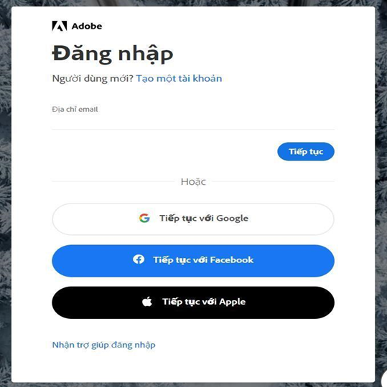

Hình 1 : Đăng nhập tài khoản để tải phần mềm

Bước 3: Có thể chọn mua hoặc dùng bản free trial

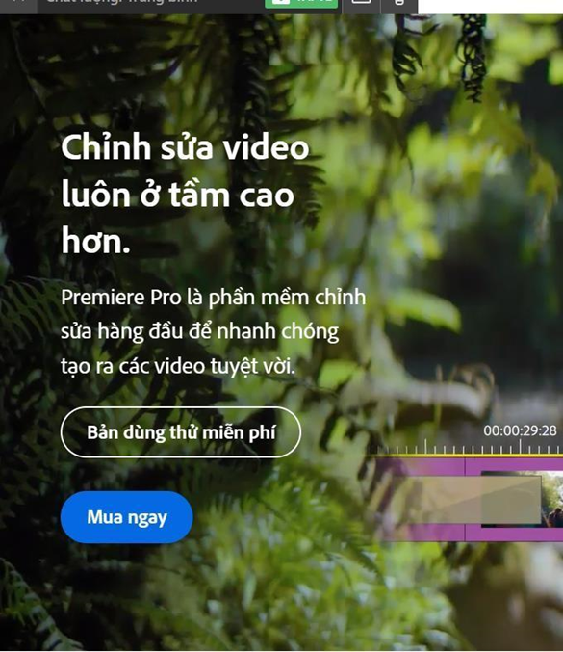

Hình 2: Chọn phiên bản phần mềm

- Tải file cài đặt -> ấn theo hướng dẫn và file sẽ tự động được cài vào máy bình thường vào máy cá nhân.

### **2.1.2. Giao diện làm việc**

Giao diện làm việc chính của Adobe Premiere gồm có 6 phần chính:

- Menu bar: Chứa những phím tắt hữu ích, giúp dễ dàng điều hướng cho

người dùng các tính năng cần thiết.

- Program bar: Hiển thị sản phẩm sau quá trình dựng, phép xem lại video trực tiếp, hình ảnh, âm thanh, effect đã thao tác trong quá trình dựng.

- Source pan: Xem lại các file nguồn.

- Project and media: Cửa sổ dự án – Đây là nơi chứa tất cả các file nguồn đã import, các title tạo trong khi dựng, các hiệu ứng, kỹ xảo của chương trình.

Timeline: Đây là cửa sổ xuất hiện tiến độ làm việc của sequence, bao gồm các đường hình (Video tracks) và các đường tiếng (Audio tracks).

- Toolbar: Bao gồm các công cụ hỗ trợ: Cắt ghép, di chuyển, chèn chữ…

### **2.1.3. Các chức năng chính**

- Cắt cảnh với độ chính xác cao: Khi bạn xử lý video thì việc cắt các video ở độ chính xác từng tích tắc là một việc thường xuyên gặp phải và Adobe Premiere hỗ trợ bạn cực kỳ tuyệt vời ở công việc này. Phần mềm có thể chia từng giây ra thành nhiều frame hình và bạn có thể chọn đúng frame hình mà mình cần.

- Thêm ảnh, video, mẫu, animation và hiệu ứng: Với mục Libraries (Thư viện) có sẵn thì bạn có thể sử dụng rất nhiều hình ảnh và video để có thể bổ sung vào video của bản thân. Lượng dữ liệu này có thể nói là cực kỳ khổng lồ, có chất lượng cao và dễ dàng trong việc tìm kiếm. Tuy nhiên, bạn cần phải mua bản quyền phần mềm Adobe Premiere mới có thể sử dụng được thư viện này.

## **2.2. Xây dựng video giới thiệu tuyến đường sắt Ga Nhổn**

### **2.2.1 Giới thiệu ga Nhổn**

Nằm trong dự án tuyến đường sắt đô thị số 3, Ga Nhổn được đánh giá là một trong những công trình quan trọng nhất, góp phần hiện đại hóa giao thông đô thị tại Thủ đô Hà Nội. Đây là dự án chiến lược, trực thuộc sự quản lý của Ủy ban Nhân dân thành phố Hà Nội, với mục tiêu xây dựng một hệ thống giao thông bền vững, hiện đại, và thân thiện với môi trường.

Ga Nhổn chính thức được khởi công vào năm 2010, đánh dấu một bước chuyển mình trong việc giảm áp lực giao thông công cộng và cải thiện chất lượng sống của người dân thủ đô. Tọa lạc tại quận Bắc Từ Liêm, ga là điểm đầu tiên trên tuyến đường sắt đô thị số 3, kéo dài từ Nhổn đến ga Hà Nội, với tổng chiều dài 12,5 km, bao gồm cả đoạn đi trên cao và đoạn đi ngầm dưới lòng đất.

Theo cập nhật mới nhất, đoạn đi trên cao từ Nhổn đến ga S8 (Cầu Giấy) được dự kiến đưa vào khai thác năm 2024, trong khi toàn bộ tuyến (bao gồm đoạn đi ngầm) có thể hoàn thành sau năm 2027.

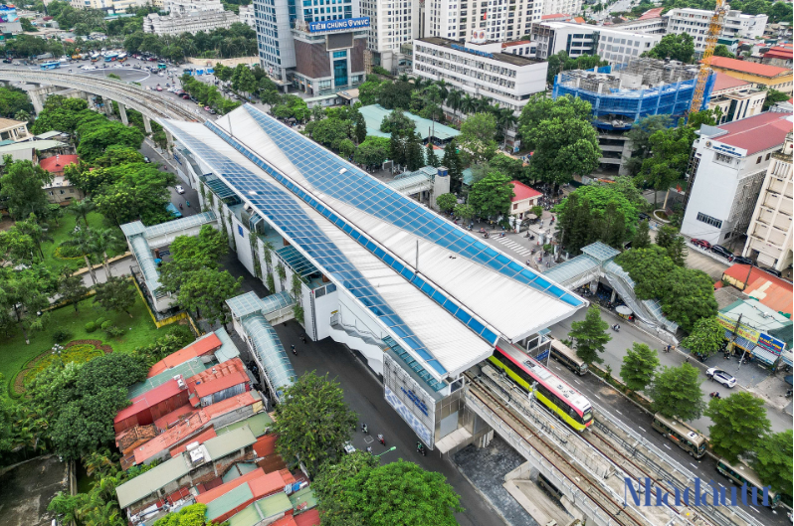

Hình 3: ảnh minh họa ga Nhổn trên cao

#### **- Kiến trúc hiện đại kết hợp truyền thống:**

+ Ga Nhổn không chỉ nổi bật bởi vai trò giao thông mà còn gây ấn tượng bởi lối kiến trúc hiện đại mang phong cách châu Âu, đồng thời kết hợp những chi tiết đặc trưng của văn hóa Việt Nam. Với mục tiêu tạo sự hài hòa giữa truyền thống và hiện đại, Ga Nhổn được thiết kế để không chỉ là một điểm trung chuyển mà còn là một không gian công cộng mở, mang tính biểu tượng.

+ Tổng diện tích khuôn viên của ga rộng hàng ngàn mét vuông, với các khu vực chức năng được bố trí khoa học, bao gồm khu vực chờ hiện đại, hệ thống bán vé tự động, lối đi riêng dành cho người khuyết tật, và các tiện ích công cộng khác.

#### **- Công nghệ tiên tiến phục vụ hành khách:**

+ Một trong những điểm nổi bật của Ga Nhổn là việc ứng dụng các công nghệ tiên tiến nhất trong lĩnh vực giao thông đô thị:

+ Hệ thống điều khiển tự động: Đảm bảo các chuyến tàu vận hành êm ái, chính xác, và an toàn.

+ Cửa chắn an toàn (Platform Screen Doors): Bảo vệ hành khách trên sân ga.

+ Kiểm soát vé thông minh: Hành khách có thể dễ dàng mua vé và sử dụng thẻ thông minh để di chuyển.

+ Ga Nhổn cũng chú trọng đến yếu tố bền vững khi tích hợp các công nghệ tiết kiệm năng lượng và thân thiện với môi trường, góp phần giảm khí thải và cải thiện chất lượng không khí đô thị.

#### **- Không gian kết nối và phát triển:**

+ Ga Nhổn không chỉ là điểm dừng chân của những chuyến tàu mà còn là cánh cửa mở ra một Hà Nội năng động và hiện đại. Ngoài chức năng chính là ga hành khách, khu vực xung quanh Ga Nhổn đang dần trở thành một trung tâm đô thị mới với các công trình nhà ở, văn phòng, và không gian xanh.

+ Cùng với sự phát triển của tuyến đường sắt đô thị số 3, Ga Nhổn sẽ tiếp tục đóng vai trò quan trọng trong việc kết nối các quận huyện phía Tây với trung tâm thành phố, từ đó thúc đẩy phát triển kinh tế, văn hóa, và xã hội một cách toàn diện.

### **2.2.2 Kịch bản của video Giới thiệu tuyến đường sắt Ga Nhổn**

Video được chia thành 6 phân cảnh:

|  |  |  |  |  |
| --- | --- | --- | --- | --- |
| Phân cảnh | Phân cảnh | Thời lượng | Bối cảnh và lời thoại | Ghi chú |
| 1 | Intro giới thiệu đề tài | 47s | Bối cảnh:Đi từ trường đại học công nghiệp Hà Nội đến ga Nhổn.  -(20s) (A) Chào mừng tất cả mọi người.Chúng mình rất hân hạnh đứng tại đây ngày hôm nay để trình bày đề tài của chúng mình,đó là tuyến đường sắt nhổn- cầu giấy một trong những tuyến đường sắt quan trọng nhất trong dự án đường sắt đô thị Hà Nội.  -(7) (A) Giới thiệu thông tin cá nhân và công việ trong báo cáo  -(5)(Đ) ) Giới thiệu thông tin cá nhân và công việ trong báo cáo  -(5)(D) ) Giới thiệu thông tin cá nhân và công việ trong báo cáo  -(5)(H) ) Giới thiệu thông tin cá nhân và công việ trong báo cáo    -(3s) (A) Và tiếp theo chúng mình hãy cùng nhau khám phá ga Nhổn nào!    -(2s) (Cả nhóm) Let’s go! | MC dẫn trực tiếp  (Tài nguyên tự cung cấp) |
| 2 | Giới thiệu về ga Nhổn | 68s | Bối cảnh:đứng trước ga nhổn và bước tới khu vục cầu thang.  -(33s) (A) Hôm nay chúng ta sẽ cùng nhau khám phá tuyến đường sắt Nhổn-ga Hà Nội.Một trong nhưng dự án đầy tiềm năng và hứa hẹn sẽ thay đổi diện mạo giao thông thủ đô.Tuyến đường này kết nối với khu vực Nhổn,Hoài Đức với trung tâm Hà Nội gồm 12 ga có tổng chiều dài 12,5km đi qua 8 ga trên cao và 4 ga ngầm.Trong đó đoạn trên cao 8,5km,đoạn đi ngầm 4km. và bây giờ chúng ta cùng khỏi hành nhé.Let’s go.    -(35s) (H)Ga Nhổn được thiết kế hiện đại và xanh, với nhiều khu vực chờ đợi thoáng mát, tích hợp nhiều tiện ích như thang máy, khu vực soát vé tự động và đường dân cho người khuyết tật. Và đặc biệt hơn hết là ga sẽ miễn phí vé dành cho trẻ em dưới sáu tuổi, người có công, người cao tuổi trên 60 tuổi, người khuyết tật. | -MC dẫn trực tiếp  (Tài nguyên tự cung cấp)              -Lồng tiếng |
| 3 | Giới thiệu sơ về các khu vực của ga đầu và cách di chuyển lên tàu (ga Nhổn) | 205s | Bối cảnh:đứng trước sảnh của ga và bên trong ga Nhổn  -(10s) (A)Và đây là sảnh chính của ga Nhổn.Hiện tại, các tuyến tàu hoạt động từ 5h30-22h với tần suất là 10p 1 chuyến.  - (20s) ( A)di chuyển ra khu vực bản đồ (Kết thúc câu thì quay cảnh đi từ trường ra gần phần dưới cầu thang)  -(30)(A) Đây chính là bản đồ cho các ga và các chuyến tàu mà chúng ta đi qua ngày hôm nay.Hiện tại có 8 ga đi vào hoạt động từ 8/8/2024 là ga:Minh Khai,Phú Diễn,Nhổn,Cầu Diễn,lê Đức Thọ,DHQG,Chùa Hà,Cầu Giấy trong đó có 4 ga ngầm:Kim Mã,Cát Linh,Văn Miếu,ga Hà Nội.Hiện tại đang trong quá trình thi công và sớm đi vào hoạt động từ 8/11/2025.  -(10s)(A) Ở ga Metro Nhổn có 2 hình thức bán vé:trực tiếp và máy bán vé.  -(5s)(A)di chuyển ra khu vực máy bán vé.  -(10s)(A)Chúng mình quyết định đi vé theo ngày vì chúng mình sẽ đi review nhiều ga cho lên không mua vé ở máy bán vé.  -(40s)(A) Di chuyển ra quầy bán vé trực tiếp và hoàn thiện thủ tục mua vé  -(25s)(H)Chúng mình quyết địn mua 3 vé theo ngày, và mỗi vé có thể đi không giới hạn trong 1 ngày, mỗi chạm dừng chân thì dùng vẽ ngày để đổi lấy vé chuyến.  -(15)(H)Chiếc vé chuyến có hình biểu tượng là Văn Miếu Quốc tử giám và nó có hiệu lực trong 20 phút  -(3)(A)Sau khi có vé chuyến chúng mình check in ở ga tàu nhé.  -(37)(quay cảnh)Di chuyển lên khu vực tàu đi thang bộ | -MC dẫn trực tiếp  (Tài nguyên tự cung cấp)  -Lồng tiếng |
| 4 | Giới thiệu cảnh lên tàu từ Nhổn –ga Cầu Diễn | 100s | Bối cảnh :trên tàu di chuyển từ Nhổn đến Cầu Diễn  -(10s) (A) Và khi đứng trên sân ga các bạn cũng đừng quên là đứng sau vạch vàng nhé.Nhằm đảm bảo an toàn cho bản thân,tất nhiên là khu vực sân ga cũng có những chú bảo vệ trực ca để nhắc nhở hành khách khi cần thiết.  -(10s)(quay cảnh) Tàu đến  -(30s)(A) Tuyến metro Nhổn-Hà Nội cũng có 10 đoàn tàu,mỗi tàu có thể đạt vận tốc tối đa là 80km/h, tuy nhiênvận tốc khai thác trung bình chỉ là 35km/h.Mỗi đoàn tàu gồm có 4 toa và mỗi chuyến có thể chở đến 950 hành khách. Tàu được trang bị đầy đủ tiện nghi như điều hòa, loa phát thanh, hệ thống camera quan sát, tay nắm cao su mềm và nhiều thiết bị khác. Bên trong có khu vực dành riêng cho xe lăn và người cao tuổi. Ghế được làm từ chất liệu composite, mang lại sự thoải mái và tránh cảm giác lạnh vào mùa đông.  -(50s) (quay cảnh) tàu di chuyển đến cầu Diễn. | -Lồng tiếng    (Tài nguyên tìm kiếm trên mạng) |
| 5 | Giới thiệu ga cầu Diễn | 220s | -Bối cảnh :ở ga cầu Diễn  -(20s)(quay cảnh)xuống tàu và tàu đi .  -(25s)(quay cảnh)Di chuyển đến cửa tự động.  -(10s)(H) Và bây giờ chúng ta chúng ta lấy vé để đổi đồng xu mới đồng xu chỉ hiệu lực 13 phút(đồng xu có hiệu lực 20 phút di chuyển hết 7 phút)  -(30s)(H) Di chuyển ra quầy bán vé và đổi vé.  -(5s)(H) Và chúng mình đã đổi được 3 vé và chúng mình sẽ di chuyển đến ga tiếp theo ga Cầu Giấy  -(50s)(quay cảnh)di chuyển lên tàu để đi  -(25s)(H)Đây là hình ảnh đợi tàu và đợi 3-4 phút sau có chuyến tàu sẽ đi qua và chúng mình di chyển lên tàu để có thể đi đến ga tiếp theo là ga Cầu Giấy(ga cuối)  -(40s)(A) -Ga Metro mang lại nhiều lợi ích lớn cho cư dân Hà Nội:  Giảm ùn tắc giao thông: Nhờ khả năng vận chuyển hành khách nhanh chóng, metro Nhổn góp phần quan trọng trong việc giảm tình trạng ùn tắc giao thông, đặc biệt trong các giờ cao điểm.  Mang đến sự thuận tiện và giảm ô nhiễm: Hành trình di chuyển bằng metro thường nhanh hơn so với việc sử dụng xe hơi hay xe buýt, giúp tiết kiệm thời gian di chuyển.Đoạn trên cao Metro Nhổn dù chỉ dài 8,5km nhưng lại đi qua nhiều trường đại học,rất thuận lợi cho sinh viên chúng mình. Đồng thời, đoàn tàu này còn sử dụng công nghệ hiện đại thân thiện với môi trường, tiêu thụ ít năng lượng.  Tác động tích cực đến kinh tế: Bằng việc cải thiện kết nối giao thông, tuyến metro cũng tạo ra nhiều cơ hội việc làm mới, thúc đẩy sự phát triển kinh tế và nâng cao chất lượng cuộc sống của người dân thủ đô.  - (15s)(quay cảnh) tàu đến và di chuyển lên tàu | -MC dẫn trực tiếp  (Tài nguyên tự cung cấp)      -Lồng tiếng |
| 6 | Đi tàu từ Cầu Diễn đến cầu Giấy | 95s | -Bối cảnh: trên tàu di chuyển cầu Diễn đến cầu Giấy.  -(75s)(quay cảnh):di chuyển đến cầu Giấy.  -(20s)(H) Và đây cũng là ga cuối cùng,cũng là chuyến hành trình khám phá cuối cùng của bọn mình ngày hôm nay.Thì tiếp theo các bạn hãy cùng mình khám phá ga cuối cùng,đó là ga Cầu Giấy. |  |
| 7 | Giới thiệu ga cầu Giấy và kết thúc hành trình | 145s | -(10s)(H) Chúng ta sẽ di chuyển xuống sảnh của ga  -(45)(quay cảnh) di chuyển đến thang cuốn  -(5)(H) Các bạn có thể thấy ga cuối cùng này hành khách rất là đông.  -(30)(H) Mình sẽ đi khỏi ga Cầu Giấy qua cửa,mình sẽ đút vé để checkout.  -(35s)(quay cảnh) khu vực xung quay ga cầu Giấy.  -(20s)(A) Tuyến đường sắt Nhổn – ga Hà Nội mang lại nhiều tiện ích, là một biểu tượng mới cho giao thông thủ đô Hà Nội.Ở đây chúng mình xin phép được kết thúc chuyến hành trình thăm quan tại đây,Cảm ơn các bạn đã đồng hành cùng chúng mình trong chuyến trải nghiệm này.Hẹn gặp lại các bạn trong những video tiếp theo. |  |

Bảng 1 : Kịch bản video

### **2.2.3 Tài Nguyên**

#### ***2.2.3.1. Video***

|  |  |  |  |
| --- | --- | --- | --- |
| STT | Tên | Ảnh minh họa | Nguồn |
| 1 | Tổng quan tuyến đường sắt Nhổn - Ga Hà Nội |  | Tự cung cấp |
| 2 | Sơ đồ tuyến đường và các ga |  | Sưu tầm từ các tài liệu chính thức về dự án đường sắt đô thị Nhổn - Ga Hà Nội |
| 3 | |  | | --- | | Thiết kế và kiến trúc ga Nhổn | |  | Ban Quản lý Đường sắt đô thị Hà Nội (MRB) |
| 4 | Công nghệ và hệ thống vận hành | CÔNG NGHỆ CỦA VÉ TÀU TUYẾN METRO NHỔN - GA HÀ NỘI - MK Smart | Sưu tầm từ tài liệu kỹ thuật về hệ thống đường sắt đô thị |

|  |  |  |  |
| --- | --- | --- | --- |
| 5 | Các công trình nổi bật trên tuyến đường |  | Tự cung cấp và tổng hợp từ các nguồn liên quan |
| 6 | Tác động tới giao thông đô thị | Đường sắt Nhổn - Ga Hà Nội góp phần giảm ùn tắc | Hà Nội đẹp và chưa đẹp | Báo cáo về tác động của dự án đường sắt Nhổn - Ga Hà Nội |
| 7 | Lợi ích kinh tế và xã hội của dự án |  | Tài liệu phân tích kinh tế xã hội và các báo cáo từ Ban quản lý dự án |
| 8 | Tương lai phát triển các tuyến đường sắt đô thị khác |  | Quy hoạch giao thông Hà Nội và chiến lược phát triển hệ thống giao thông công cộng đô thị |

Bảng 2 : Tài nguyên video

#### **2.2.3.2. Audio**

**-** Nhạc nền: Free Piano Music For YouTube Purpose by Jonny Easton

Nguồn: [♾️ Free Piano Music For YouTube - "Purpose" by Jonny Easton 🇬🇧](https://www.youtube.com/watch?v=eZEczfSAjVQ&ab_channel=BreakingCopyright%E2%80%94RoyaltyFreeMusic)

**-** Nhạc nền: Upbeat and Happy Background Music For YouTube Videos and Commercials

Nguồn: [Upbeat and Happy Background Music For YouTube Videos and Commercials](https://www.youtube.com/watch?v=bOZCnxJAq_0&ab_channel=MorningLightMusic)

### **2.2.4. Sản phẩm**

#### **2.2.4.1. Các kỹ thuật**

❖ *Các cỡ cảnh cơ bản trong kỹ thuật quay phim:*

- Trong quay phim cũng tương tự như chụp ảnh, khi chọn được nhân vật của cảnh quay, bạn phải xác định quay như thế nào. Có các loại khung hình là: toàn cảnh, trung cảnh, cận cảnh và cảnh đặc tả. Mỗi một loại khung hình đều có chức năng riêng, phản ánh nội dung muốn truyền tải của người làm phim.

- Cảnh quay rộng hay còn gọi là toàn cảnh thường sử dụng khi bạn muốn bắt đầu một bộ phim, một phóng sự hay clip ngắn… Loại quay này giúp lấy được toàn bộ khung cảnh, con người và chuyển động của một bối cảnh rộng. Thường áp dụng khi quay cảnh phong cảnh, nhà ở…

- Quay trung cảnh – khung hình lấy quá nửa từ đầu gối đối với quay người và 2/3 bối cảnh đối với quay phong cảnh. Khi quay trung cảnh, mọi chi tiết không quá bé nhỏ và mờ ảo như quay cảnh rộng, cũng không quá tập trung vào một hay một vài chi tiết nào. Đây là cảnh quay phổ biến nhất và được sử dụng chủ đạo trong những thước phim, phóng sự…

- Quay cận cảnh – khi bạn muốn lấy rõ một khuôn mặt ai đó, hay một đồ vật, con vật nào đó. Thường áp dụng khi quay phỏng vấn hay kể chuyện cuộc đời, quay mô tả sản phẩm, TVC quảng cáo sản phẩm...

- Quay đặc tả – gần giống với kỹ thuật quay khung hình cận, nhưng chú ý vào một chi tiết nhất định như đôi mắt, miệng… nhằm miêu tả sâu hơn về đối tượng được quay tới.

❖ *Các góc quay:*

- Góc quay rất quan trọng trong quay phim, bạn cần có kỹ thuật quay phim căn bản sau: Có 3 góc quay cơ bản là quay ngang, quay từ dưới lên và quay từ trên xuống. Mỗi cách quay đều có dụng ý riêng nhằm thể hiện ý đồ của người quay phim:

- Quay ngang tầm mắt: như một góc quay bình thường, ít kịch tính

- Quay từ trên xuống: làm cho nhân vật bé nhỏ hơn, hạ thấp tầm quan trọng của con người hoặc sự vật trong đó

- Quay từ dưới lên: góc quay này khiến cho nhân vật hay sự vật được tôn lên, mạnh mẽ, kịch tính và trang trọng hơn so với góc quay từ trên xuống

❖ *Các thao tác máy:*

- Các kỹ thuật quay phim cơ bản dành cho người mới bắt đầu đó là: Khi bạn cần phóng vào một chi tiết nào đó, bạn sử dụng thao tác zoom, chú ý zoom từ từ, êm, tạo cảm giác không bị giật cho người xem.

- Khi muốn mô tả từ từ một sản phẩm hay một vật nó đó, bạn dùng thao tác lia máy… Không nên quá lạm dụng các thao tác máy vì sẽ đem lại cảm giác khó chịu cho người xem. Khi mở đầu một cảnh quay, bạn nên quay từ trên xuống dưới, quay từ từ. Ngược lại, khi kết thúc hãy hướng máy từ từ lên cao để tạo hiệu ứng khép lại cho người xem.

❖ *Khoảng cách:*

- Khoảng cách giữa máy ảnh đối tượng và nền sẽ ảnh hưởng đến hướng nhìn của video. Rất đơn giản là bạn có thể di chuyển máy ảnh lại gần với đối tượng và các đối tượng cách xa hơn so với nền sẽ giúp bạn tạo nên nền mờ ở đó.

❖ *Tỷ lệ khung hình:*

- Màn hình phim thường chụp ở khoảng 24 khung hình trên một giây vì thế các bạn học sinh nếu muốn những bức hình của họ có sự chuyển động liên quan đến phim thì họ cần phải chọn nó trước từ bộ camera trước khi chụp. Đây chính là một bài học khá thú vị từ trường Vimeo Video School trên “Setting up your DSLR” gồm một vài những cái đặt khác.

#### **2.2.4.2. Kết quả**

Dưới đây là 1 số hình ảnh minh họa về video nhóm đã thực hiện:

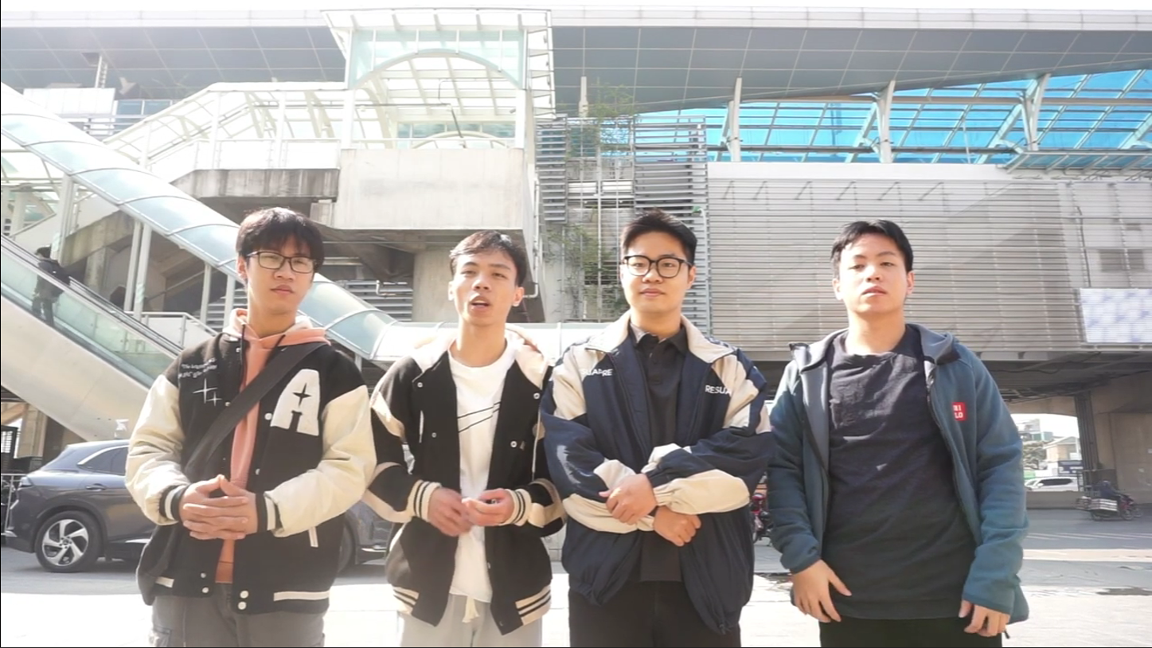

Hình 4 : Các thành viên trong nhóm trước ga Nhổn

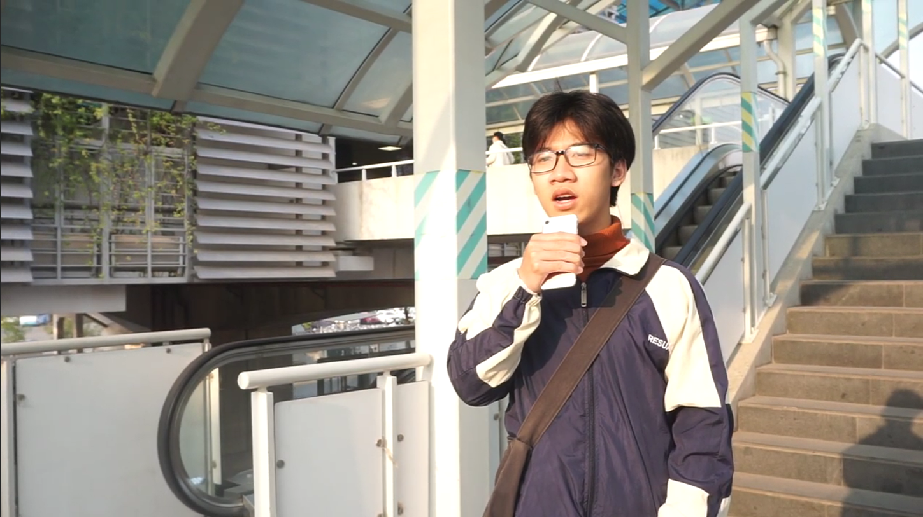

Hình 5 : Giới thiệu về tuyến đường sắt

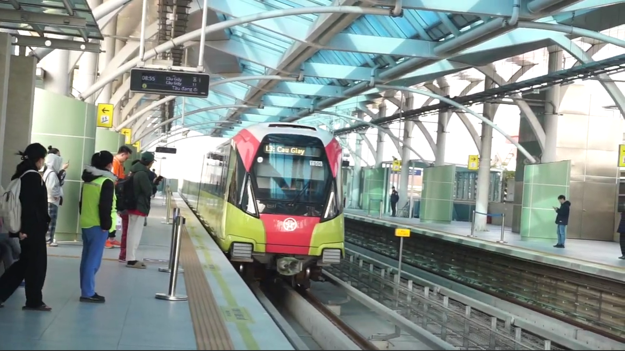

Hình 6 : Tàu cập bến

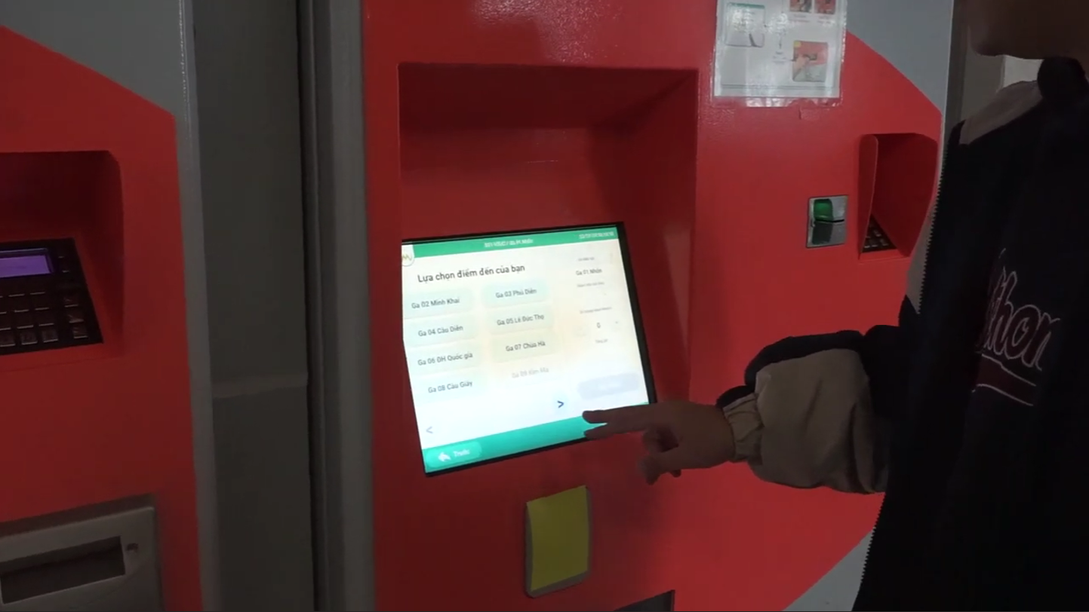

Hình 7 : Quá trình mua vé

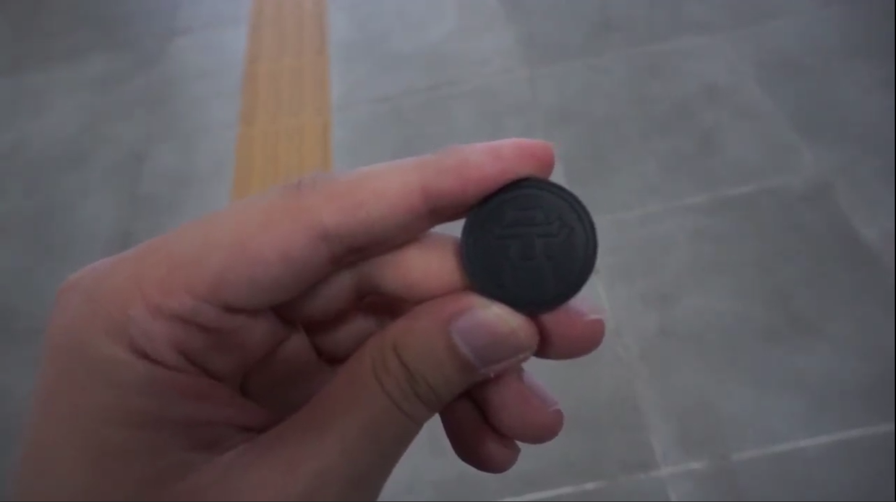

Hình 8 : Vé tàu theo chuyến

# **PHẦN 3: KẾT LUẬN VÀ BÀI HỌC KINH NGHIỆM**

## **3.1. Kết quả đạt được**

### **3.1.1 Kiến thức và kỹ năng học được**

- Kiến thức lý thuyết: Qua quá trình thực hiện Đồ án "Xây dựng video giới thiệu tuyến đường sắt ga Nhổn", nhóm đã nắm vững các nguyên lý về quy trình sản xuất video, từ xây dựng kịch bản, quay phim, biên tập hậu kỳ đến phát hành sản phẩm. Ngoài ra, nhóm cũng nghiên cứu sâu về lịch sử, tầm quan trọng và các đặc điểm nổi bật của tuyến đường sắt ga Nhổn - Ga Hà Nội.

- Kỹ năng thực tiễn:

+ Kỹ năng quay phim và dựng video: Sử dụng thành thạo các thiết bị như máy quay và các phần mềm chỉnh sửa video như Adobe Premiere, After Effects.

+ Kỹ năng làm việc nhóm: Phân công nhiệm vụ, quản lý thời gian và phối hợp hiệu quả giữa các thành viên.

+ Kỹ năng thuyết trình và truyền thông: Biết cách trình bày nội dung video hấp dẫn, dễ hiểu, thu hút người xem.

### **3.1.2 Chuẩn đầu ra đạt được**

- Đáp ứng yêu cầu của học phần về khả năng áp dụng lý thuyết vào thực tiễn sản xuất video.

- Hiểu rõ và thực hành thành thạo quy trình triển khai một dự án multimedia từ bước nghiên cứu, lên ý tưởng đến sản xuất sản phẩm hoàn chỉnh.

- Tăng cường khả năng tự học, nghiên cứu độc lập và sử dụng hiệu quả các công cụ hỗ trợ trong lĩnh vực truyền thông đa phương tiện.

### **3.1.3 Bài học kinh nghiệm**

- Quản lý thời gian: Việc phân bổ thời gian hợp lý cho từng giai đoạn sản xuất là rất quan trọng. Nếu không lên kế hoạch chi tiết, dễ xảy ra tình trạng trễ hạn hoặc thiếu sót trong sản phẩm.

- Làm việc nhóm: Học được cách lắng nghe, tôn trọng ý kiến của các thành viên và giải quyết xung đột trong nhóm một cách hiệu quả. Luôn phối hợp chặt chẽ giữa các thành viên trong nhóm để đảm bảo tiến độ và chất lượng công việc.

- Kiểm tra chất lượng: Mỗi giai đoạn đều cần có bước kiểm tra và chỉnh sửa để đảm bảo sản phẩm cuối cùng đạt chất lượng tốt nhất. Lắng nghe phản hồi từ người xem để cải thiện và nâng cấp sản phẩm trong tương lai.

## **3.2. Hướng phát triển**

### **3.2.1. Nâng cấp sản phẩm hiện tại**

- Tích hợp thêm công nghệ thực tế ảo (VR) hoặc thực tế tăng cường (AR) vào video để tăng tính tương tác.

- Phát triển phiên bản video đa ngôn ngữ nhằm mở rộng khả năng tiếp cận với đối tượng khán giả quốc tế.

### **3.2.2. Phát triển các kênh truyền thông liên quan**

- Sử dụng video như một phần trong chiến dịch truyền thông tổng thể, bao gồm mạng xã hội, sự kiện cộng đồng và các chương trình truyền hình.

- Phối hợp với các nền tảng trực tuyến như YouTube, Facebook để quảng bá rộng rãi hơn.

### **3.2.3. Nghiên cứu mở rộng**

- Tiếp tục thực hiện các video giới thiệu chi tiết hơn về từng ga trong tuyến đường sắt, tập trung vào điểm đặc trưng của mỗi ga.

- Sản xuất thêm các nội dung truyền thông khác, như infographic, video ngắn và bài viết blog để bổ sung thông tin.

### **3.2.4. Tăng cường ứng dụng công nghệ**

- Sử dụng trí tuệ nhân tạo (AI) để cá nhân hóa nội dung video phù hợp với từng nhóm đối tượng.

- Tối ưu hóa quy trình sản xuất video bằng cách áp dụng công nghệ tự động hóa trong biên tập và chỉnh sửa.

# **TÀI LIỆU THAM KHẢO**

[1] Tác giả: VTV24(2024), "Ngày đầu vận hành Metro Nhổn – Ga Hà Nội", *VTV24*, ngày 8 tháng 8 năm 2024. Nguồn:<https://www.facebook.com/tintucvtv24/videos/ngay-dau-van-hanh-metro-nhon-ga-ha-noi/1199144934739440/>

[1] <https://www.youtube.com/watch?v=lAN3nuB-qvU>